Задачи на активный перебор вариантов отношений

1. Как разделить 6 яблок на 6 человек, чтобы каждый получил по одному яблоку и одно осталось в корзинке?
2. Из каких знакомых тебе фигур состоит эта фигура:
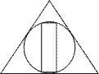
3. Заполни цифрами квадрат так, чтобы сумма чисел по всем направлениям была равна 15.
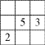
4. Нарисуй такую же фигуру без отрыва карандаша от бумаги и не проводя два раза одну и ту же линию.
